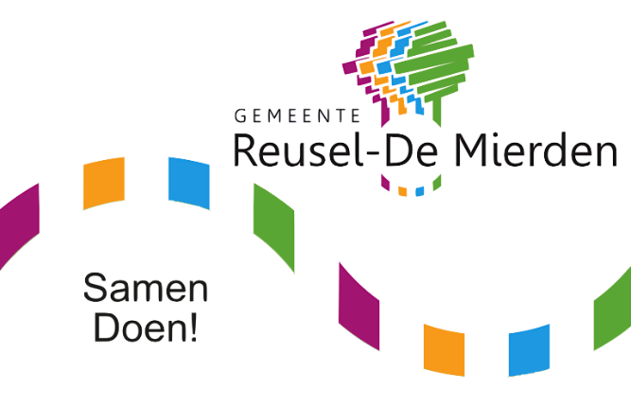

Over Reusel-De Mierden
Reusel-De Mierden is een gemeente in de Nederlandse provincie Noord-Brabant. De gemeente telt 13.654 inwoners (1 januari 2025, bron: CBS), heeft een oppervlakte van ruim 78 km² en ligt op een hoogte van 30 meter. De gemeente Reusel-De Mierden maakt deel uit van de Metropoolregio Eindhoven en behoort tot de Acht Zaligheden in subregio Kempen. De gemeente is ontstaan in 1997 door samenvoeging van de gemeenten Reusel en Hooge en Lage Mierde.

De kernen Reusel, Hooge Mierde, Lage Mierde en Hulsel zijn fraai gelegen in het groen en hebben allemaal hun eigen (dorpse) karakter. Alle kernen hebben bovendien een sterk verenigingsleven. Er heerst een prettig woonklimaat in de gemeente. Er is ook volop werkgelegenheid door de ontwikkeling van nieuwe bedrijventerreinen en de rol die onze gemeente heeft in de Brainportregio. Ook toerisme is een belangrijke economische pijler. Er is sprake van een bijzonder gebied met een grote schat aan unieke natuurgebieden en uitgestrekte agrarische landschappen.

Onze visie
“In onze gemeente hebben we allemaal hetzelfde belang: onze kernen, natuur, lokale economie, verenigingen en scholen morgen beter maken dan vandaag. We willen allemaal vooruit. Maar daarbij komen we onvermijdelijk drempels tegen. Ingewikkelde wetgeving, langdurige processen, tegenstrijdige belangen. Als gemeente willen wij geen extra drempel zijn. Wij staan naast de inwoner of ondernemer en helpen hen over die drempels heen. We werken samen. Wetten, regels en afspraken zijn de kaders waarbinnen we werken. Soms zijn het handvatten waarmee we mensen vooruit kunnen helpen. Maar het zijn geen doelen op zich. Wij zijn er niet voor de wet. Wij zijn er voor elkaar. Want alleen samen maken we Reusel-De Mierden morgen beter dan vandaag. Dat is Samen Doen!”

Organisatiecontext
De gemeentelijke organisatie is gericht op “Samen Doen!”. Niet omdat het hoort, maar omdat het helpt. De medewerkers zien en kennen de mensen waarvoor zij werken. Dat maakt ons uniek en van toegevoegde waarde.
Onderstaande kernwaarden staan daarbij centraal:
- We leven ons in de ander in
- We doen wat helpt in plaats van wat hoort
- We zijn open en transparant
- We werken vanuit verantwoordelijkheid en vertrouwen.
De organisatie bestaat uit ongeveer 100 FTE aan medewerkers die samen de opgaven van raad en college aanpakken om de ambities van de gemeente te realiseren. Met menselijke maat en dichtbij de inwoners. Een eigentijdse robuuste organisatie die ruimte geeft aan initiatieven, vanuit de samenleving en vanuit medewerkers. Een organisatie waarin gehandeld wordt vanuit vertrouwen en ruimte om samen met betrokkenen tot nieuwe ideeën en oplossingen te komen. Een dienstverlening die op de visie ‘Samen Doen!’ is gericht, maatwerk biedt, transparant en deskundig is. Een extern georiënteerde ambtelijke organisatie met voldoende strategische denkkracht, een professionele en efficiënte bedrijfsvoering en uitvoering waarbij qua aansturing de leidinggevende rollen helder zijn. Een organisatie waarin medewerkers zich welkom en thuis voelen. Waar successen samen worden gemaakt en gevierd en waar we zeggen wat we doen en doen wat we zeggen.

Sturingsfilosofie
Het Managementteam (MT) heeft een hoofdstructuur vastgesteld die bestaat uit:
- Een gemeentesecretaris/algemeen directeur;
- Twee afdelingsmanagers;
- Vijf teamleiders.

De gemeentesecretaris is eindverantwoordelijk voor de organisatie en stuurt als aanvoerder van het MT op de eenheid in het concern, de ontwikkeling van de organisatie, de relatie met het college en de raad, de onderlinge samenwerking en de integrale advisering op complexe inhoudelijke vraagstukken. Daarbij is het MT gepositioneerd als de leiding van het concern. Deze teamaanpak past beter hij het brede takenpakket van de gemeente dan een eenhoofdige leiding. Elk lid van het MT is belast met een of meer concerntaken en/of multidisciplinaire opgaven die een bijdrage van meerdere organisatieonderdelen tegelijk vragen. Dit betekent dat de agenda van het MT gericht is op strategievorming, op integrale bestuurlijke opgaven en het belang van de (ontwikkeling van de) gehele organisatie. MT-besluiten worden genomen in het MT (met ondertekening besluit door de gemeentesecretaris).

De leden van het MT hebben een gezamenlijke verantwoordelijkheid om de integraliteit binnen de ambtelijke organisatie te borgen en zijn samen verantwoordelijk voor de prestaties van de ambtelijke organisatie, in termen van kwaliteit, tijdigheid en kosten. Over deze prestaties legt het MT, met de gemeentesecretaris als eindverantwoordelijke, verantwoording af aan het college.

De afdelingsmanagers zijn niet alleen verantwoordelijk voor hun eigen organisatieonderdeel of opgave, maar dragen en voelen medeverantwoordelijkheid voor het geheel. Dit doen zij in goed samenspel met de teamleiders. Zij verdelen op een logische wijze de teams, opgaven en aandachtsgebieden onderling en
voorkomen dat daarbij verkokering ontstaat.

In het gekozen organisatiemodel werken teamleiders vanuit gelijkwaardigheid en integraliteit onderling samen aan de doelen van de organisatie. De teamleiders zijn verantwoordelijk voor hun team en zijn onderling sterk verbonden met elkaar. Omwille van duidelijkheid in structuur zijn de diverse vakgebieden zo logisch mogelijk geclusterd in een team. Elk team heeft een teamleider, die affiniteit heeft met de aan te sturen vakgebieden.

